Các bài toán tổng hợp về thời gian, quãng đường
Câu 1. Một vật nhỏ dao động điều hòa với tần số bằng 2 Hz. Biết rằng trong mỗi chu kì dao động, tổng thời gian mà vận tốc của vật có giá trị trong khoảng từ cm/s đến 2π cm/s bằng 0,25 s. Biên độ dao động của vật là
A. 0,5 cm. B. 4 cm. C. 1 cm. D. 2 cm.
Câu 2. Hai chất điểm dao động điều hòa với cùng tần số, có li độ ở thời điểm t là và . Giá trị cực đại của tích là M, giá trị cực tiểu của là . Độ lệch pha giữa và có độ lớn gần nhất với giá trị nào sau đây?
A. 1,58 rad B. 1,05 rad C. 2,1 rad D. 0,79 rad
Câu 3. Một vật dao động điều hòa với chu kì T, biên độ A=4 cm. Biết rằng trong một chu kì khoảng thời gian mà gia tốc của vật có giá trị –60π² cm/s² < a<80π² cm/s² là T/2. Chu kì dao động của con lắc là:
A. 0,3s B. 0,4s C. 0,5s D. 0,6s
Câu 4. Một chất điểm có khối lượng m = 50 g dao động điều hòa trên đoạn thẳng MN dài 8 cm với tần số f = 5 Hz. Khi t = 0 s, chất điểm qua vị trí cân bằng theo chiều dương của trục tọa độ. Lực tác dụng lên chất điểm ở thời điểm t = 1/12 s có độ lớn là:
A. 100 N. B. N. C. 1 N. D. N.
Câu 5. Một vật khối lượng m = 1 kg dao động điều hoà theo phương ngang với chu kì 2 s. Vật qua vị trí cân bằng với vận tốc 31,4 cm/s. Chọn t = 0 là lúc vật qua vị trí cân bằng theo chiều dương. Tại thời điểm t = 0,5 s thì lục hồi phục lên vật có giá trị bằng bao nhiêu:
A. 5 N B. 10 N C. 1 N D. 0,1 N
Câu 6. Một con lắc dao động điều hòa theo phương ngang với chu kì T và biên độ 5 cm. Biết ở thời điểm t vật có tốc độ 20 cm/s, ở thời điểm t+T/4 vật có gia tốc 1 m/s² . Li độ tại thời điểm t có độ lớn bằng
A. 2 cm B. 2,5 cm C. 3 cm D. 4 cm
Câu 7. Một con lắc dao động điều hòa theo phương ngang với chu kì T và biên độ 15 cm. Biết ở thời điểm t vật có li độ 12 cm, ở thời điểm t +T/2 vật có tốc độ 108cm/s. Tần số góc của dao động bằng
A. 6 rad/s B. 9 rad/s C. 12 rad/s D. 15 rad/s
Câu 8. Một chất điểm dao động điều hòa theo phương ngang. Biết ở thời điểm t vật có gia tốc 80π cm/s², ở thời điểm (t + T/4) vật có tốc độ 20 cm/s. Tần số dao động của chất điểm là
A. 1 Hz. B. 2 Hz. C. 3 Hz. D. 4 Hz.
Câu 9. Một chất điểm đang dao động điều hòa với chu kỳ T. Tại một thời điểm vật có li độ 3 cm, và trước thời điểm đó một quãng thời gian bằng T/4 thì vật có tốc độ là 18 cm/s. Chu kỳ dao động của chất điểm là
A. π/5 s. B. π/3 s. C. π/6 s. D. π/2 s.
Câu 10. Cho một chất điểm đang dao động điều hòa. Biết rằng quãng thời gian giữa hai lần liên tiếp vật đạt tốc độ cm/s đều bằng nhau và bằng 1 s. Biên độ dao động của chất điểm là:
A. cm hoặc 24 cm B. 6 cm hoặc 12 cm.
C. 12 cm hoặc 24 cm D. cm hoặc 12 cm
Câu 11. Một chất điểm dao động điều hòa trên quỹ đạo là một đoạn thẳng quanh vị trí cân bằng O. Biết rằng khoảng thời gian giữa hai lần liên tiếp chất điểm đi tới vị trí cách O một khoảng 4 cm đều bằng nhau và bằng 0,2 s. Tính tốc độ cực đại của chất điểm trong quá trình dao động.
A. 20π cm/s. B. cm/s. C. 10π cm/s. D. 20π cm/s hoặc cm/s.
Câu 12. Một chất điểm dao động điều hòa với chu kì T. Biết ở thời điểm t chất điểm có vận tốc 50cm/s, và ở thời điểm (T+T/4) gia tốc của chất điểm có độ lớn 5m/s². Tìm chu kỳ dao động của chất điểm.
A. π/15 s. B. π/10 s. C. π/20 s. D. π/5 s.
Câu 13. Cho một chất điểm dao động điều hòa với biên độ A = 4 cm. Biết quãng thời gian ngắn nhất để chất điểm đi được một quãng đường s = 4 cm là 1/4 s. Nhận xét nào dưới đây là sai ?
A. Tốc độ lớn nhất của chất điểm trong quá trình dao động là cm/s.
B. Quãng đường ngắn nhất mà chất điểm đi được trong 0,5 s là 4 cm.
C. Quãng đường dài nhất mà chất điểm đi được trong 1 s là (16 – ) cm.
D. Tốc độ chuyển động trung bình của chất điểm trong 0,75 s là cm/s.
Câu 14. Một thấu kính hội tụ có tiêu cự 15 cm. M là một điểm nằm trên trục chính của thấu kính, P là một chất điểm dao động điều hòa quanh vị trí cân bằng trùng với M. Gọi P’ là ảnh của P qua thấu kính. Khi P dao động theo phương vuông góc với trục chính, biên độ 5 cm thì P’ là ảnh ảo dao động với biên độ 10 cm. Nếu P dao động dọc theo trục chính của thấu kính với tần số 5 Hz, biên độ 2,5 cm thì P’ có tốc độ trung bình trong khoảng thời gian 0,2 s bằng:
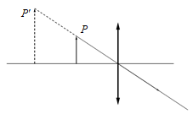
A. 1,25 m/s. B. 2,25 m/s. C. 1,5 m/s. D. 1 m/s.
Câu 15. Một thấu kính hội tụ có tiêu cự 20 cm. M là một điểm nằm trên trục chính của thấu kính, P là một chất điểm dao động điều hòa quanh vị trí cân bằng trùng với M. Gọi P’ là ảnh của P qua thấu kính. Khi P dao động theo phương vuông góc với trục chính, biên độ 4 cm thì P’ là ảnh ảo dao động với biên độ 8 cm. Nếu P dao động dọc theo trục chính với tần số 5 Hz, biên độ 2 cm thì P’ có tốc độ trung bình trong khoảng thời gian 0,2 s bằng
A. 1,25 m/s. B. 1,67 m/s. C. 2,25 m/s. D. 1,5 m/s.
Câu 16. Một chất điểm đang dao động điều hòa trên một đoạn thẳng. Trên đoạn thẳng đó có bảy điểm theo đúng thứ tự M₁, M₂, M₃, M₄, M₅, M₆ và M₇ với M₄ là vị trí cân bằng. Biết cứ 0,05s thì chất điểm lại đi qua các điểm M₁, M₂, M₃, M₄, M₅, M₆ và M₇ với M₄ . Tốc độ của nó lúc đi qua điểm M₂ là 20π cm/s . Biên độ A bằng :
A. 4 cm. B. 6 cm. C. 12 cm. D. cm.
Câu 17. Một chất điểm đang dao động điều hòa trên một đoạn thẳng xung quanh vị trí cân bằng O . Gọi M, N là hai điểm trên đường thẳng cùng cách đều O . Biết cứ 0,05 s thì chất điểm lại đi qua các điểm M, N, O và tốc độ tại M và N khác 0. Chu kì bằng :
A. 0,3 s. B. 0,4 s. C. 0,2 s. D. 0,1 s.
Câu 18. Một vật dao động điều hòa với tần số góc 10 rad/s. Tại một thời điểm vật cách vị trí cân bằng 6 cm sau đó nửa chu kì vật có tốc độ 60 cm/s. Tìm biên độ.
A. 10 cm. B. 8 cm. C. cm. D. cm.
Câu 19. Một vật dao động điều hòa có chu kì T và biên độ 12 cm. Tại một thời điểm t = t₁ vật có li độ x₁ = 6cm và vận tốc v₁ sau đó vật có vận tốc 12π cm/s. Tính v₁ .
A. B. C. D.
Câu 20. Phương trình dao động của một vật dao động điều hòa có dạng x = 8cos(2πt + 0,5π) cm. Nhận xét nào sau đây về dao động điều hòa trên là sai?
A. Sau 0,5 s kể từ thời điểm ban đầu vật lại trở về vị trí cân bằng.
B. Lúc t = 0, chất điểm đi qua vị trí cân bằng theo chiều dương.
C. Trong 0,25 s đầu tiên, chất điểm đi được một đoạn đường 8 cm.
D. Tốc độ của vật sau 0,75 s kể từ lúc bắt đầu khảo sát, tốc độ của vật bằng không.
Câu 21. Một vật nhỏ dao động điều hòa trên trục Ox với chu kì T= 2 s. Gốc O trùng vị trí cân bằng. Tại thời điểm t₁ vật có li độ x₁, tại thời điểm t₂=t₁ +0,5 s vận tốc của vật có giá trị là v₂ = b. Tại thời điểm t₃= t₂ +1 s vận tốc của vật có giá trị v₃ = b+ 8π cm/s. Li độ có độ lớn gần giá trị nào nhất sau đây?
A. 4,2 cm. B. 4,8 cm. C. 5,5 cm. D. 3,5 cm.
Câu 22. Hai chất điểm dao động điều hòa trên hai đường thẳng song song gần kề nhau có vị trí cân bằng nằm trên cùng một đường thẳng vuông góc với quỹ đạo của chúng và có cùng tần số góc ω, biên độ lần lượt là A₁, A₂. Biết A₁ + A₂ =8 cm. Tại một thời điểm vật 1 và vật 2 có li độ và vận tốc lần lượt là x₁, v₁, x₂, v₂ và thỏa mãn x₁v₂ + x₂v₁ = 8 cm2/s. Giá trị nhỏ nhất của ω là
A. 2 rad/s. B. 0,5 rad/s. C. 1 rad/s. D. 4 rad/s.
Câu 23. Một chất điểm đang dao động điều hoà trên một đoạn thẳng xung quanh vị trí cân bằng O. Gọi M, N là hai điểm trên đường thẳng cùng cách đều O. Biết cứ 0,05 s thì chất điểm lại đi qua các điểm M, O, N và tốc độ của nó lúc đi qua các điểm M, N là 20π cm/s. Biên độ A bằng
A. 4 cm. B. 6 cm. C. cm. D. cm.
Câu 24. Một chất điểm dao động điều hòa, ba thời điểm liên tiếp t₁, t₂, t₃ có cùng độ lớn gia tốc. Biết t₃ – t₁ = 2(t₃ – t₂) = 0,1π(s), a₁ = –a₂ = –a₃ =1 m/s². Tính tốc độ cực đại của dao động điều hòa:
A. m/s. B. m/s. C. 0,2 m/s. D. 0,1 m/s.
Câu 25. Một vật dao động điều hòa, gọi t₁, t₂, t₃ lần lượt là ba thời điểm liên tiếp vật có cùng tốc độ. Biết rằng t₃ – t₁ = 3(t₃ – t₂) = 0,1 s; v₁ = v₂ = –v₃ = 20π cm/s. Tính biên độ dao động của vật?
A. 4 cm. B. 5 cm. C. 3 cm. D. 2 cm.
Câu 26. Cho một vật nhỏ dao động điều hòa với biên độ bằng 8 cm và chu kỳ T. Thời điểm ban đầu vật đi qua vị trí ly độ bằng 4 cm theo chiều dương. Để sau 4,81 s chuyển động, vật đi qua vị trí ly độ cm đúng 5 lần thì chu kỳ dao động phải thỏa mãn điều kiện nào dưới đây ?
A. 1,48 s < T ≤ 1,65 s. B. 2,31 s ≥ T > 1,93 s. C. 1,48 s < T ≤ 1,56 s. D. 1,93 s ≤ T < 2,31 s.
Câu 27. Một chất điểm dao động điều hòa với phương trình: x = 10cos(2πt – 2π/3) cm. Tại thời điểm t1 gia tốc của chất điểm có giá trị cực đại. Tại thời điểm t2 = t1 + ∆t (trong đó t2<2016T) thì tốc độ của chất điểm là cm/s. Giá trị lớn nhất của ∆t là
A. 2015,125s B. 2015,625s C. 2015,375s D. 2015,500s
Câu 28. Một vật dao động điều hoà mà 3 thời điểm liên tiếp t₁, t₂, t₃ với t₂–t₁=2(t₃–t₂)=π/12 (s) có li độ thoả mãn x₁=x₂=–x₃ =3 cm . Tốc độ cực đại của vật là
A. 48 cm/s B. 36 cm/s C. cm/s D. cm/s
Câu 29. Một chất điểm đang dao động điều hoà trên một đường thẳng xung quanh vị trí cân bằng O. Goi M , N là 2 điểm trên đường thẳng cùng cách đều O. Cho biết trong quá trình dao động cứ 0,05s thì chất điểm lại đi qua các điểm M, O, N và tốc độ của nó lúc đi qua các điểm M, N là 8π cm/s. Biên độ A bằng?
A. 1,6 cm B. 2 cm C. 2,4 cm D. 3 cm
Câu 30. Một chất điểm đang dao động điều hòa, vào ba thời điểm liên tiếp t₁, t₂, t₃ vật có gia tốc lần lượt là a₁ , a₂ , a₃ với a₁ = a₂ = – a₃ . Biết rằng t₃ – t₁ = 3(t₃ – t₂). Tại thời điểm t₃ chất điểm có vận tốc là m/s và sau thời điểm này π/30 (s) thì li độ của vật đạt cực đại. Gia tốc cực đại của chất điểm bằng
A. 5 m/s² B. 20 m/s² C. 1,6 m/s² D. 1 m/s²
Câu 31. Cho một vật nhỏ dao động điều hòa với biên độ bằng 6 cm và chu kỳ T. Thời điểm ban đầu vật đi qua vị trí ly độ bằng 3 cm theo chiều dương. Để sau 4,81 s chuyển động, vật đi qua vị trí ly độ cm đúng 7 lần thì chu kỳ dao động phải thỏa mãn điều kiện nào dưới đây ?
A. 1,48 s < T ≤ 1,65 s. B. 1,84 s ≥ T > 1,65 s. C. 1,48 s < T ≤ 1,56 s. D. 1,48 s ≤ T < 1,56 s.
Câu 32. Một vật có khối lượng 200g dao động điều hòa với tần số 10π rad/s. Biết ở thời điểm t vật có động lượng 0,1π kg.m/s, ở thời điểm t+ T/2 lực kéo về tác dụng lên vật có giá trị N. Lấy π²=10. Vận tốc cực đại của vật là
A. 100π cm/s B. 50π cm/s C. 60π cm/s D. 80π cm/s
Câu 33. Trong dao động điều hòa có biên độ A, chu kỳ T, nếu tại thời điểm t₁ vật có vận tốc là v₁ cm/s , li độ x₁ cm thì đến thời điểm t₂ = t₁ + T/4 vận tốc vật là v₂ cm/s và li độ là x₂ cm. biểu thức nào sau đây không đúng
A. x₂ = Tv₁/(2π) B. Tv₂/(2π)=x₁ C. x₁²+x₂²₌A² D. v₁²+v₂²=(A.2π/T)²
Câu 34. Cho một chất điểm dao động điều hòa với tần số f = 2 Hz. Trong một chu kỳ, quãng thời gian mà tốc độ chuyển động của vật lớn hơn 4 cm/s là 1/3 s. Nhận xét nào dưới đây là sai ?
A. Trong một chu kỳ, quãng thời gian mà độ lớn gia tốc của vật nhỏ hơn 0,16π m/s² là 1/3 s.
B. Tốc độ cực đại của chất điểm trong quá trình dao động là 8 cm/s.
C. Biên độ dao động của chất điểm là 2/π cm.
D. Độ dài quỹ đạo chuyển động của chất điểm là 4/π cm.
Câu 35. Cho một chất điểm dao động điều hòa theo phương trình x = 2cos(0,5πt – π/2), với x bằng cm và t bằng giây. Nhận xét nào dưới đây là sai ?
A. Tính từ lúc t = 0, trong 5,5 s đầu tiên, vật đi qua vị trí li độ cm tổng cộng là 4 lần.
B. Vật đi qua vị trí li độ cm lần thứ 6 tại thời điểm t = 28/3 s.
C. Tốc độ trung bình giữa hai lần liên tiếp vật đi qua vị trí cm có thể là (6+) cm/s.
D. Trong 10 giây, khoảng thời gian để khoảng cách từ vật tới VTCB nhỏ hơn cm là 20/3 s.
Câu 36. Chất điểm P đang dao động điều hoà trên đoạn thẳng MN, trên đoạn thẳng đó có bảy điểm theo đúng thứ tự M, P₁, P₂, P₃, P₄, P₅, N với P₃ là vị trí cân bằng. Biết rằng từ điểm M,cứ sau 0,1s chất điểm lại qua các điểm P₁, P₂, P₃, P₄, P₅, N. Tốc độ của nó lúc đi qua điểm P₁ là 5 π cm/s. Biên độ A bằng:
A. B. C. 2cm D. 6cm
Câu 37. Một vật dao động với chu kỳ T biên độ 10 cm. Tại thời điểm t = t₁ vật có li độ x₁ = 5 cm và tốc độ v1 đến thời điểm t₂ = t₁ + T/4 vật có tốc độ cm/s. Tốc độ v₁ bằng
A. 10 cm/s. B. cm/s. C. 15 cm/s. D. 15π cm/s.
Câu 38. Cho một chất điểm dao động điều hòa biết rằng quãng thời gian giữa hai lần liên tiếp mà gia tốc của vật lại có giá trị tuyệt đối là cm/s2 là 0,25 s hoặc 0,50 s. Biên độ dao động của chất điểm có thể nhận giá trị
A. 3/(4π) cm và cm. B. 3/(4π) cm và cm.
C. 3/π cm và cm. D. 3/(4π) cm và cm.
Câu 39. Một chất điểm dao động điều hòa, biết rằng cứ sau mỗi quãng thời gian bằng nhau là 0,25 giây thì chất điểm lại đến vị trí cách O một khoảng 3 cm. Tốc độ cực đại của chất điểm trong quá trình dao động là
A. 12π cm/s hoặc 6π cm/s. B. 12π cm/s hoặc cm/s.
C. 6π cm/s hoặc cm/s. D. 12 cm/s hoặc cm/s.
Câu 40. Hai chất điểm M và N dao động điều hòa cùng tần số 0,5Hz dọc theo hai đường thẳng song song kề nhau và song song với trục tọa độ Ox. Vị trí cân bằng của M và của N đều ở trên một đường thẳng qua gốc tọa độ và vuông góc với Ox. Biết độ lệch pha của hai dao động là π/3 (rad). Trong một chu kỳ thời gian hai vật chuyển động ngược chiều nhau là
A. 2/3 (s) B. 4/3 (s) C. 1/3 (s) D. 1 (s)
Câu 41. Một vật có khối lượng m=100g chuyển động thẳng có hệ thức giữa vận tốc và li độ là với x tính bằng cm và v tính bằng cm/s. Biết rằng khi t=0 vật đi qua vị trí có cm và đang chuyển động ngược chiều dương. Lấy π² =10. Hợp lực tác dụng lên vật ở thời điểm t=5/24s là:
A. 0,16N B. 0,138N C. 0,113N D. 0,08N
Câu 42. Một vật đao động điểu hòa dọc theo trục Ox với phương trinh , gốc tọa độ tại vị trí cân bằng của vật. Phát biểu nào sau đây đúng
A. Vận tốc lớn nhất của vật là 40cm/s.
B. Tại thời điểm ban đầu t = 0 vật có li độ và đang giảm.
C. Tại thời điểm t = 0,05s vật có li độ x = 2cm và đang giảm.
D. Khi vật đi từ vị trí có li độ x = 3cm về vị trí cân bằng thì vật chuyển động chậm dần
Câu 43. Một vật dao động điều hoà tại thời điểm vận tốc dao động của vật có độ lớn là cm/s sau đó 3T/4 (T là chu kỳ dao động của vật) li độ dao động của vật có độ lớn là 5cm. Chu kỳ dao động của vật là
A. 1s B. 3s C. 0,5s D. 2s
Câu 44. Một vật dao dộng điều hòa với chu kì T = 1s. Tại một thời điểm nào đó vật cách vị trí cân bằng 6 cm, sau thời điểm đó 0,75 s vật cách vị trí cân bằng 8 cm. Biên độ dao động của vật bằng
A. cm. B. 8 cm. C. 10 cm D. 14 cm.
Câu 45. Phát biểu nào sau đây không đúng khi nói về quan hệ giữa các đại lượng trong dao động điều hoà?
A. Tần số của dao động điều hoà gấp 2π lần tốc độ góc.
B. Tốc độ trung bình của vật dao động điều hoà trong chu kì bất kì luôn bằng tốc độ trung bình trong nửa chu kì bất kì.
C. Chiều dài quỹ đạo của chất điểm dao động điều hoà bằng hai lần biên độ dao động.
D. Trong một chu kì, chất điểm dao động điều hoà đi được quãng đường bằng 4 lần biên độ.
Câu 46. Một chất điểm dao động điều hòa với chu kỳ là 1 s. Tại thời điểm t =1/3 s kể từ thời điểm ban đầu, chất điểm cách biên âm 4 cm và chuyển động theo chiều âm. Tại thời điểm t = 2/3 s, chất điểm bắt đầu đổi chiều chuyển động lần thứ hai. Vận tốc của chất điểm tại thời điểm t = 2018,75 s có giá trị gần nhất với giá trị nào sau đây?
A. 22 cm/s. B. – 25 cm/s. C. 50 cm/s. D. – 22 cm/s.
Câu 47. Một vật dao động điều hòa dọc theo trục Ox, gọi Δt là khoảng thời gian giữa hai lần tiên tiếp vật cách vị trí cân bằng một khoảng như cũ. Tại thời điểm t vật qua vị tró có tốc độ cm/s với độ lớn gia tốc 96π² cm/s², sau đó một khoảng thời gian đúng bằng Δt vật qua vị trí có độ lớn vận tốc 24π cm/s. Biên độ của vật là
A. 8cm B. cm C. cm D. cm
Câu 48. Một vật dao động điều hòa với phương trình x = 10cos(2πt + φ). Biết rằng trong một chu kỳ, khoảng thời gian ngắn nhất giữa hai lần liên tiếp vật cách vị trí cân bằng một khoảng m (cm) bằng với khoảng thời gian giữa hai lần liên tiếp vật cách vị trí cân bằng một khoảng n (cm), đồng thời khoảng thời gian mà tốc độ không vượt quá 2π(m–n) cm/s là 0,5s. Tỉ số n/m xấp xỉ
A. 3,73 B. 2,75 C. 1,73 D. 1,25
Câu 49. Một vật dao động theo phương trình x = 20cos(5πt/3 – π/6) cm. Kể từ lúc t = 0 đến lúc vật qua li độ –10 cm theo chiều âm lần thứ 2013 thì lực hồi phục sinh công âm trong khoảng thời gian là
A. 2013,08 s B. 1207,88 s C. 1207,4 s D. 2415,8 s
Câu 50. Một vật dao động điều hòa dọc theo trục Ox với phương trình . Kể từ lúc t = 0 đến khi vật qua vị trí x = ‒3 cm theo chiều âm lần thứ 2017 thì lực kéo về sinh công âm trong khoảng thời gian là
A. 2016,25 s B. 504,125 s C. 252,25 s D. 504,25 s
Câu 51. Một vật dao động điều hòa với chu kì T và biên độ 2cm, biết rằng trong 1 chu kì, khoảng thời gian mà vận tốc của vật có giá trị biến thiên trên đoạn từ cm/s đến 2π cm/s là T/2. Tần số dao động của vật là :
A. 0,5 Hz B. 1 Hz C. 0,25Hz D. 2Hz
Câu 52. Hai chất điểm dao động điều hòa dọc theo trục nằm ngang Ox, cùng biên độ 5cm, chu kỳ của chúng lần lượt là T₁=0,2s và T₂ . Lúc đầu cả hai chất điểm cùng xuất phát từ vị trí có ly độ 2,5 cm theo chiều dương và sau khoảng thời gian ngắn nhất là 1/39 s chúng có cùng ly độ. Khi đó giá trị của T₂ là:
A. 0,1s B. 0,125s C. 0,25s D. 0,5s
Câu 53. Một vật dao động điều hòa dọc theo trục Ox với chu kì T. Tại thời điểm vật có độ lớn vận tốc bằng 45cm/s thì có độ lớn gia tốc 6m/s². Khoảng thời gian độ lớn vận tốc không vượt quá 45cm/s trong một chu ki là Δt₁. Khoảng thời gian vật cỏ độ lớn gia tốc không vượt quá 6m/s² trong một chu kì là Δt₂, với Δt₁ = 0,694 Δt₂. Tốc độ trung bình cùa vật trong một chu kì là
A. 47,75cm/s B. 46,25cm/s C. 48,45cm/s D. 49,25cm/s
Câu 54. Một vật dao động điều hòa theo phương trình . Khoảng thời gian để vật đi từ vị trí có vận tốc lần thứ 2 (kể từ t = 0) đến vị trí vật có gia tốc bằng lần thứ 9 là
A. B. C. D.
Câu 55. Hai vật dao động với phương trình . Trong một chu kì dao động, khoảng thời gian mà li độ hai vật thỏa mãn x_{1.}x₂ ≤ 0 là
A. 1s. B. 1,5s. C. 2s. D. 0,5s.
Câu 56. Một vật dao động điều hoà với phương trình x = Acos(ωt + ). Trong khoảng thời gian 1/15 s đầu tiên vật chuyển động theo chiều âm từ vị trí có li độ x₀ = đến vị trí cân bằng. Khi vật qua vị trí có li độ x = cm thì vật có vận tốc v = 10π cm/s. Gia tốc của vật có độ lớn cực đại là
A. 10 m/s². B. 5 m/s². C. 50 cm/s². D. 100 cm/s².
Câu 57. Trong khoảng thời gian từ t đến 2t , vận tốc của một vật dao động điều hòa tăng từ 0,6v_{max} đến v_{max} rồi giảm về 0,8v_{max}. Tại thời điểm t = 0, li độ của vật là:
A. B. C. D.
Câu 58. Cho dao động điều hòa trên quỹ đạo thẳng AB và M là một điểm nằm trên quỹ đạo. Khoảng thời gian vật chuyển động từ B đến M bằng một nữa khoảng thời gian vật chuyển động từ M đến A, biết chiều dài BM nhỏ hơn MA là 6cm. Chiều dài quỹ đạo AB bằng
A. 9 cm B. 6 cm C. 12 cm D. 24 cm
Câu 59. Một vật dao động điểu hòa với chu kì T, biên độ 5cm. Biết trong một chu kì khoảng thời gian mà vận tốc v của vật thỏa mãn: –6π cm/s ≤ v ≤ 8π cm/s là T/2. Chu kì dao động của vật là
A. 5s B. 2s C. 3s D. 1s
Câu 60. Một chất điểm dao động điều hòa. Biết rằng trong mỗi quãng thời gian dài 0,2 s, vật luôn đi được quãng đường bằng 6 cm. Gia tốc lớn nhất của chất điểm trong quá trình dao động có thể nhận giá trị nào dưới đây
A. 25π² cm/s². B. 1,5π² m/s². C. 2π² m/s². D. 50π cm/s².
Câu 61. Một chất điểm đang dao động điều hòa trên trục Ox quanh vị trí cân bằng là gốc tọa độ O. Biết rằng khoảng thời gian giữa hai lần liên tiếp chất điểm đi qua vị trí cách O một đoạn 2 cm đều bằng nhau và bằng 0,5 s. Biên độ dao động của chất điểm có thể nhận giá trị
A. 3 cm hoặc cm. B. cm hoặc cm.
C. cm hoặc 3 cm. D. 2 cm hoặc cm.
Câu 62. Một chất điểm đang dao động điều hòa trên trục Ox quanh vị trí cân bằng là gốc tọa độ O, với chu kỳ bằng 3 s. Biết rằng trong mỗi chu kỳ, tổng thời gian mà chất điểm có li độ lớn hơn 2 cm là 1 s. Tốc độ cực đại của chất điểm trong quá trình dao động là
A. 8π/3 cm/s. B. cm/s. C. 4/3 cm/s. D. 16/3 cm/s.
Câu 63. Một chất điểm dao động điều hòa với biên độ bằng 4 cm và chu kỳ 3 bằng s. Giữa hai lần liên tiếp chất điểm đi qua vị có trí có li độ bằng 2 cm, tốc độ chuyển động trung bình của chất điểm bằng
A. 4/3 cm/s hoặc 16/3 cm/s. B. 4 cm/s hoặc 6 cm/s.
C. 4 cm/s hoặc 8/3 cm/s. D. 8/3 cm/s hoặc 8 cm/s.

Đáp án
1-C | 2-B | 3-B | 4-C | 5-C | 6-C | 7-C | 8-B | 9-B | 10-A
11-D | 12-D | 13-C | 14-B | 15-B | 16-C | 17-A | 18-C | 19-A | 20-B
21-A | 22-B | 23-B | 24-A | 25-D | 26-B | 27-A | 28-A | 29-C | 30-B
31-C | 32-A | 33-B | 34-A | 35-C | 36-D | 37-C | 38-B | 39-B | 40-A
41-D | 42-C | 43-D | 44-C | 45-A | 46-C | 47-B | 48-A | 49-C | 50-B
51-B | 52-B | 53-A | 54-D | 55-D | 56-A | 57-C | 58-C | 59-D | 60-B
61-D | 62-A | 63-B

LỜI GIẢI CHI TIẾT
Câu 1: Đáp án C
Câu 2: Đáp án B
+ Để đơn giản, ta chọn phương trình dao động của hai vật có dạng
Lập tỉ số Đáp án B
Câu 3: Đáp án B
Câu 4: Đáp án C
Dùng đường tròn lượng giác ta xác định được tại thời điểm t vật đi qua vị trí
theo chiều âm
Lực đàn hồi khi đó có độ lớn là:
Câu 5: Đáp án C
Câu 6: Đáp án C
Từ giản đồ vecto ta có vận tốc ở thời điểm t và gia tốc ở thời điểm t+T/4 ngược pha nhau. Áp dụng mqh 2 đại lượng ngược pha ta có:  Mặt khác ta có li độ và vận tốc ở thời điểm t vuông pha với nhau | 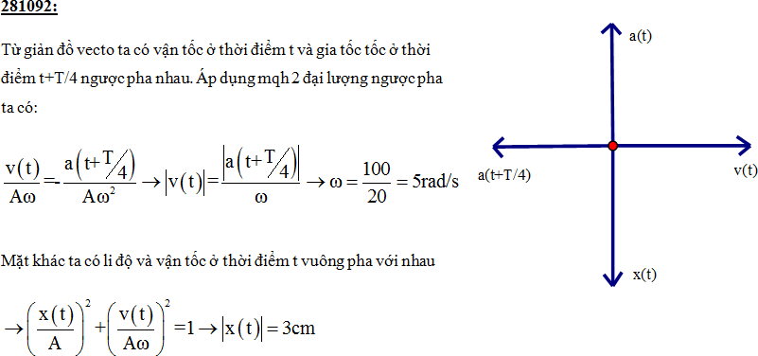

Câu 7: Đáp án C
Từ giản đồ vecto ta có li độ ở thời điểm t và vận tốc ở thời điểm t+T/2 vuông pha với nhau. Áp dụng mqh 2 đại lượng vuông pha ta có: | 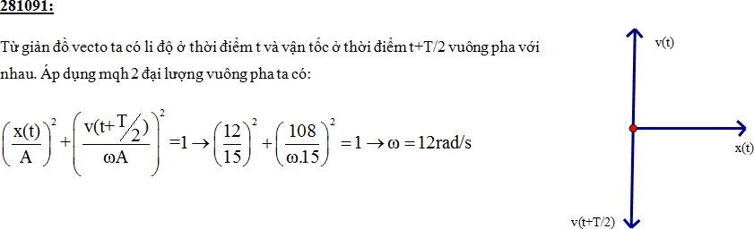

Câu 8: Đáp án B
Ta có (1)
cm/s
Lấy (1) chia (2) theo vế, ta được:
Câu 9: Đáp án B
Ta có:
cm/s
Câu 10: Đáp án A
Ta xét 2 trường hợp:
+)TH1: cm.
+)TH2:
Câu 11: Đáp án D
Câu 12: Đáp án D
Ta có vận tốc và gia tốc vuông pha với nhau.
Mặt khác tại thời điểm t thi vận tốc là 50 cm/s mà sau thời gian t+T/4 thì gia tốc có độ lớn là
Câu 13: Đáp án C
Câu 14: Đáp án B
+ Ảnh cùng chiều và gấp đôi vật
Áp dụng công thức thấu kính
Khi P dao động dọc theo trục chính, khoảng cách từ P đến trục chính lần lượt là
Vị trí ảnh tương ứng Đáp án B
Câu 15: Đáp án B
+ Từ giả thuyết của bài toán, ta có:
+ Khi vật dao động với biên độ 2 cm. Tại vị trí Tại vị trí
Tốc độ trung bình của ảnh là
Câu 16: Đáp án C
Cứ 0,05 s thì chất điểm lại đi qua các điểm Tức là thời gian để chất điểm đi từ M₁
đến M₇ là chu kỳ dao động của vật là  Dựa vào hình vẽ, ta có  Ta có: Chọn C. | 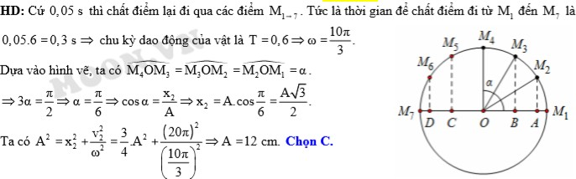
Câu 17: Đáp án A
Ta có: Chọn A.
Câu 18: Đáp án C
Sau nửa chu kỳ vật cách VTCB khoảng
Ta có: Chọn C.
Câu 19: Đáp án A
Sau vật có li độ x₂ thì
Mặt khác Chọn A.
Câu 20: Đáp án B
+ Lúc t = 0, vật đi qua vị trí cân bằng theo chiều âm B sai.
Câu 21: Đáp án A
+ Ta để ý rằng, trong dao động điều hòa thì li độ và vận tốc luôn vuông pha nhau.
+ Hai thời điểm t₁ và t₂ vuông pha nhau do vậy v₂ sẽ ngược pha với x₁, ta có
Tương tự, thời điểm t₃ ngược pha với t₂ nên ta có
Thay vào biểu thức trên ta tìm được
Câu 22: Đáp án B
+ Ta có:
+ Mặt khác
+ Kết hợp với
Vậy
Câu 23: Đáp án B
+ Cứ sau 0,05 s chất điểm lại đi qua các điểm M, O và N  + Từ hình vẽ, ta thấy rằng  Tại các vị trí M và N, ta có | 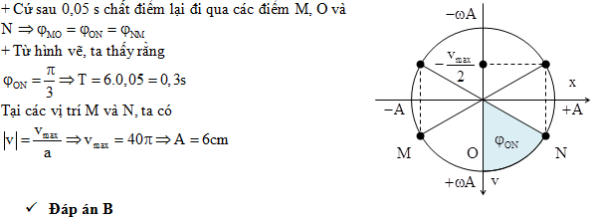

Câu 24: Đáp án A
Câu 25: Đáp án D
+ Ta để ý rằng hai thời điểm t₁ và t₃ vận tốc trái dấu nhau hai vị trí này đối xứng với nhau qua gốc tọa độ  + Mặt khác  + Từ hình vẽ, ta có:  + Kết hợp với  Thay vào phương trình trên ta tìm được A = 2cm | 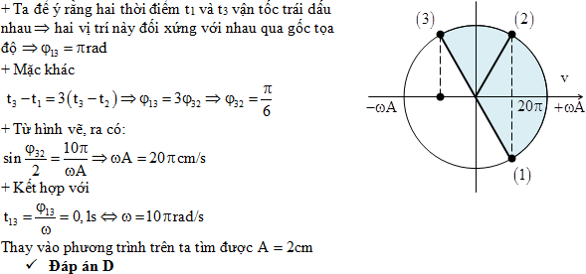

Câu 26: Đáp án B
Câu 27: Đáp án A
Câu 28: Đáp án A
Câu 29: Đáp án C
Câu 30: Đáp án B
+ Hai thời t₁ và t₃ gia tốc có độ lớn ngược chiều nhau, các thời điểm t₁, t₂ và t₃ lại liên tiếp nên ta có:  + Tại thời điểm t₃ thì  + Sau đó thì li độ của vật cực đại  Tần số góc của dao động  + Gia tốc cực đại của chất điểm | 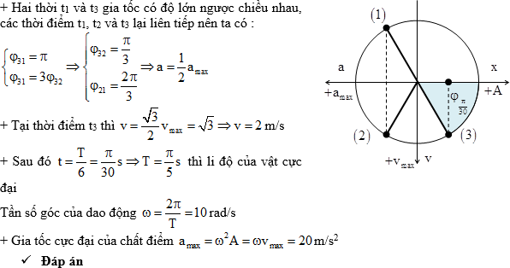

Câu 31: Đáp án C
Câu 32: Đáp án A
Câu 33: Đáp án B
Câu 34: Đáp án A
T = 0,5s
Trong 1 chu kì khoảng thời gian 4 cm là , do tính đối xứng
A. Sai, phải là độ lớn gia tốc lớn hơn
B. Đúng
C. Đúng vì
D. Đúng
Câu 35: Đáp án C
Ta có: tốc độ trung bình
Từ đây ta kiểm tra quãng đường và thời gian thì không có giá trị thỏa mãn là tốc độ trung bình giữa hai lần liên tiếp vật qua li độ
Câu 36: Đáp án D
Câu 37: Đáp án C
Câu 38: Đáp án B
Câu 39: Đáp án B
Cứ sau mỗi quãng thời gian bằng nhau là 0,25 giây thì chất điểm lại đến vị trí cách O một khoảng 3 cm.
TH1:
TH2:
Câu 40: Đáp án A
Hai vật chuyển động ngược chiều nhau, một vật chuyển động theo chiều âm một vật chuyển động theo chiều dương.
Hai vật lệch pha nhau , khoảng thời gian ứng với vật sớm pha ở hai vị trí biên.
Từ đó ta có khoảng thời gian đó là
Câu 41: Đáp án D
x và v vuông pha nên biểu thức liên hệ có dạng pt elip
Xử lý thời gian ta dùng đường tròn
⬧ t=0: ngược chiều dương
chất điểm chuyển động tròn quay thêm góc 75°
D
Câu 42: Đáp án C
Câu 43: Đáp án D
Câu 44: Đáp án C
Sau 0,75s thì vật ở pha vuông với pha ban đầu
Cụ thể :
Vậy
Câu 45: Đáp án A
Câu 46: Đáp án C
+ Tại thời điểm chất điểm cách biên âm 4 cm và có vận tốc đang tăng, đến thời điểm chất điểm đổi chiều lần thứ hai (lần thứ hai đi qua vị trí biên).  Từ hình vẽ ta dễ thấy rằng và ban đầu chất điểm ở biên dương.  + Sau 2018 s chất điểm quay trở lại biên dương, sau 0,75 s nữa chất điểm đi qua vị trí cân bằng theo chiều dương. | 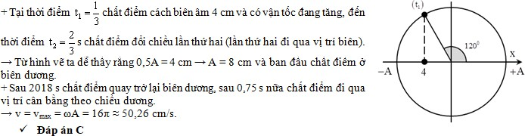
Câu 47: Đáp án B
Câu 48: Đáp án A
Từ VTLG suy ra: n→n2 + m2 = 100 (1)
T/2 = 0,5 (s) chia làm 4 phần bằng nhau; mỗi phần 450
→ 4 điểm đó có cùng hợp (1) và (2) ta có: m = 0,58; n = 9,7. Vậy tỉ số n/m = 3,73
Câu 49: Đáp án C
Chu kì dao động của vật là
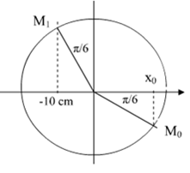
Thời gian từ lúc vật qua vị trí x = -10 cm theo chiều âm lần thứ nhất đến lần thứ 2013 là (do trong một chu kì x = -10 cm theo chiều âm 1 lần).
Công suất lực hồi phục P = F.v thời gian lực hồi phục sinh công âm trong một chu kì là thời gian x và v cùng dấu và bằng T/2.
Thời gian vật đến vị trí li độ x = -10 cm theo chiều âm lần đầu tiên là
Trong khoảng thời gian thời gian lực hồi phục sinh công âm là
Vậy từ lúc t = 0 đến lúc vật qua vị trí x = -10 cm theo chiều âm lần thứ 2013 lực hồi phục sinh công âm trong khoảng thời gian
Câu 50: Đáp án B
+ Tại t = 0 vật đi qua vị trí x = 3 cm theo chiều dương, vật đi qua vị trí x = -3 cm theo chiều âm lần đầu tiên sau nửa chu kì.  + Trong mỗi chu kì vật đi qua vị trí x = -3 cm theo chiều âm 1 lần.  + Để ý rằng trong mỗi chu kì có nửa chu kì lực kéo về sinh công âm, ở nửa chu kì đầu tiên lực kéo về sinh công âm trong 0,25T (ứng với chuyển động từ vị trí cân bằng ra biên) | 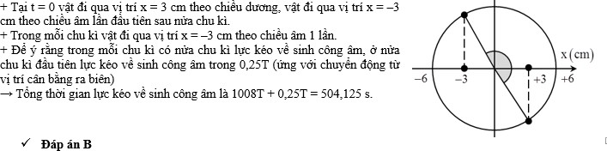
Tổng thời gian lực kéo về sinh công âm là
Câu 51: Đáp án B
Do tính đối xứng của nên khi đi từ pha đến pha vật biến thiên từ vận tốc đến trong khoảng thời gian . 2 vị trí này lệch pha nhau nên
Suy ra
Câu 52: Đáp án B
Ta có:
Hai vật gặp nhau từ đây ta có và quay về 0 gần nhất khi
Câu 53: Đáp án A
Câu 54: Đáp án D
Câu 55: Đáp án D
Câu 56: Đáp án A
Câu 57: Đáp án C
Hiệu suất truyền tải lúc đầu là 60% nên ta có:
Hiệu suất truyền tải lúc sau là 90% nên ta có:
Công suất nơi truyền tải phát đi lúc đầu và lúc sau:
Do đó: Vậy:
Câu 58: Đáp án C
Câu 59: Đáp án D
+ Phương pháp đường tròn  Từ giả thuyết bài toán, ta thấy rằng hai thời điểm vật có tốc độ -6π và 8π vuông pha nhau  Chu kì dao động của vật | 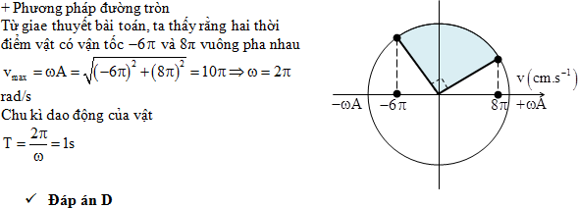
Câu 60: Đáp án B
Câu 61: Đáp án D
Câu 62: Đáp án A
Câu 63: Đáp án B

